**TÀI LIỆU HƯỚNG DẪN**

1. Các tài khoản admin, user được sử dụng để chạy thử website:

* Admin:

Tài khoản: AD01

Password: 123

* User:

Tài khoản: TV01

Password: 1

1. Quy trình:

* Do website được thực hiện với mục đích bán hàng, và dĩ nhiên cần được quản lý nên website chia ra làm 3 loại người sử dụng.
  + Loại 1: Khách vãng lai, không phải thành viên, được quyền xem, tìm kiếm mặt hàng, đặt hàng, để lại lời nhận xét cho món hàng cũng như cho trang web, có thể xem những lời nhận xét được gửi về. Có thể sử dụng chức năng đăng ký để tự mình trở thành thành viên của trang web.
  + Loại 2: Thành viên của trang web, các chức năng được sử dụng cũng khá giống với “Khách vãng lai” sử dụng, tuy nhiên họ còn được sử dụng chức năng thay đổi thông tin cá nhân của mình.
  + Loại 3: Admin của trang, người quản lý website. Bao gồm toàn bộ các chức năng cơ bản trên. Người sử dụng này còn có khả năng sửa, xóa tài khoản; thêm, xóa, sửa sản phẩm.
* Do đó, quy trình sẽ được tổ chức theo cơ cấu sau để đảm bảo sự vận hành của trang web:

Đối với người dùng thông thường:

* + Người dùng lựa chọn loại cửa hàng -> thông tin gửi lên database để lấy loại sản phẩm tương ứng -> trả về dưới dạng danh sách view ra màn hình cho người dùng xem.
  + Khi người dùng nhấn vào sản phẩm bất kì trên danh sách -> thông tin ID sản phẩm sẽ được gửi lên database để lấy đúng thông tin tương ứng -> hiển thị thông tin sản phẩm cho người nhìn.
  + Người dùng lựa chọn tìm kiếm sản phẩm -> thông tin tìm kiếm như tên, hoặc id sản phẩm sẽ được gửi lên database -> trả về toàn bộ các sản phẩm tương đồng với tên người dùng tìm kiếm.
  + Người dùng lựa chọn mua hàng -> lưu trữ vào dữ liệu phiên trên trang web -> hiển thị thông tin trên phần giỏ hàng
  + Người dùng nhấn phần giỏ hàng -> lấy thông tin lưu trữ từ phiên lên -> hiển thị danh sách các sản phẩm người dùng đã mua
  + Người dùng nhấn phần kiểm tra (thanh toán) -> lấy thông tin lưu trữ cuối cùng -> hiển thị toàn bộ lên phần thanh toán
  + Người dùng chọn phần đăng nhập -> tài khoản và mật khẩu sẽ được dùng để so sánh với các thông số đã lưu trữ trên database -> hiển thị ra việc nó có chính xác hay không để tiến hành bước kế -> nếu chính xác, sẽ hiển thị lại trang tài khoản của người dùng, bao gồm những chức năng đã kể ở lần phân loại trên.| Nếu sai -> sẽ trả về dòng thông báo sai thông tin
  + Người dùng chưa có tài khoản, cần đăng ký -> lưu trữ những thông tin người dùng đã nhập ở phần đăng ký vào database -> tài khoản được tạo.
  + Người dùng muốn gửi nhận xét -> lưu trữ các nhận xét liên quan đến sản phẩm, trang web vào database -> lời nhận xét được ghi nhận sau đó.
  + Người dùng muốn xem những lời nhận xét được gửi trước đó -> lấy toàn bộ các thông tin lời nhận xét đã được lưu trữ trước đó từ database -> toàn bộ sẽ được hiển thị dưới dạng danh sách trên trang web mới cho người dùng nhìn.
  + Nếu người dùng là thành viên, muốn sửa đổi thông tin tài khoản -> hiển thị thông tin tài khoản được lấy từ database dựa trên ID -> các dòng thông tin cho phép sửa đổi hiện ra, người dùng chỉnh sửa nó -> tự động cập nhật lại trên database -> người dùng cần đăng thoát và tái đăng nhập sẽ thấy thông tin đã được chỉnh sửa.

Đối với người quản lý web:

* + Bao gồm các quy trình như trên
  + Khi người quản lý muốn thay đổi sản phẩm -> toàn bộ sản phẩm sẽ được đưa ra màn hình từ thông tin được lưu trữ trên database -> người dùng sẽ xem xét sản phẩm cần thay đổi, chọn 1 -> hiển thị thông tin sản phẩm đó dựa trên ID của nó -> người dùng chọn chức năng sửa/ xóa.| Nếu là xóa -> sản phẩm sẽ được xóa khỏi database dựa trên ID lưu trữ. Nếu là sửa -> toàn bộ thông tin sẽ được hiển thị ra màn hình dựa trên ID -> chọn vị trí cần sửa, và cập nhật nó.
  + Nếu người dùng muốn upload ảnh lên trang web -> trang web upload sẽ hiện ra -> chọn file muốn upload -> file đã được upload lên trang web.| Việc sử dụng file đã upload cũng hết sức đơn giản, chỉ cần lựa chọn lại file đó 1 lần nữa khi người dùng chọn sửa -> nó sẽ tự động lấy được tên hình và cập nhật là trên database
  + Người dùng chọn thêm sản phẩm -> Hiển thị các thông tin về sản phẩm cần nhập -> các thông tin sẽ được gửi lên để lưu trữ trên database| Ảnh sẽ được tự động upload lên thư mục website -> sản phẩm tự động được cập nhật.
  + Người dùng chọn phần chỉnh sửa tài khoản -> gửi danh sách các tài khoản hiện có lên -> chọn tài khoản cần chỉnh sửa, xóa -> thay đổi thông tin tài khoản đó | nếu là xóa -> dữ liệu về tài khoản đó trên database sẽ được xóa bỏ. Tự động cập nhật lại tài khoản.

1. Sở đồ CSDL:

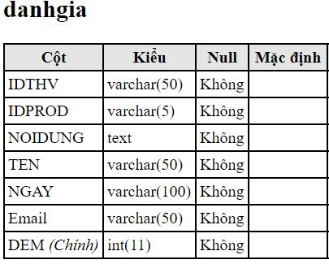

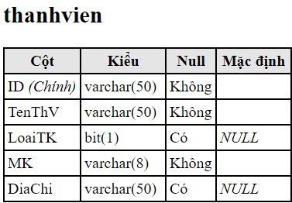

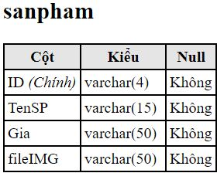

1. Sơ đồ Web

Trang chủ

* Cửa hàng:
  + Áo
  + Quần
  + Balo - Giày
* Sản phẩm
* Giỏ hàng
* Kiểm tra
* Liên hệ
* Tài khoản của tôi:
  + Chỉnh sửa thông tin tài khoản
  + (nếu tài khoản là admin) Chỉnh sửa thông tin sản phẩm
  + (nếu tài khoản là admin) Chỉnh sửa thông tin thành viên
  + Đăng xuất
* Đăng nhập:
  + Đăng nhập
  + Đăng ký